TOPOGRAFI

Data Topografi dalam format Excel berupa :
- Data Bench Mark (form
- Data Poligon
- Data Situasi
- Data Cross Section
Template Data dan Contoh terdapat didalam Excel pada Tab H-Tools Menu Templates dan Samples
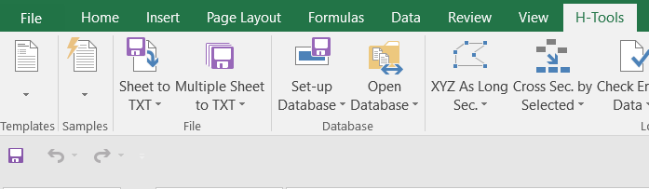

Untuk menyimpan file agar bisa di running di JackCAD gunakan Sheet to TXT untuk menyimpan satu sheet yang aktif atau Multiple Sheet to TXT untuk menyimpan seluruh sheet. File otomatis meyimpan sheet dalam format tab delimited pada lokasi dimana file Excel berada. Pada Waktu Running Jackcad file akan dibaca pada lokasi file tersebut.

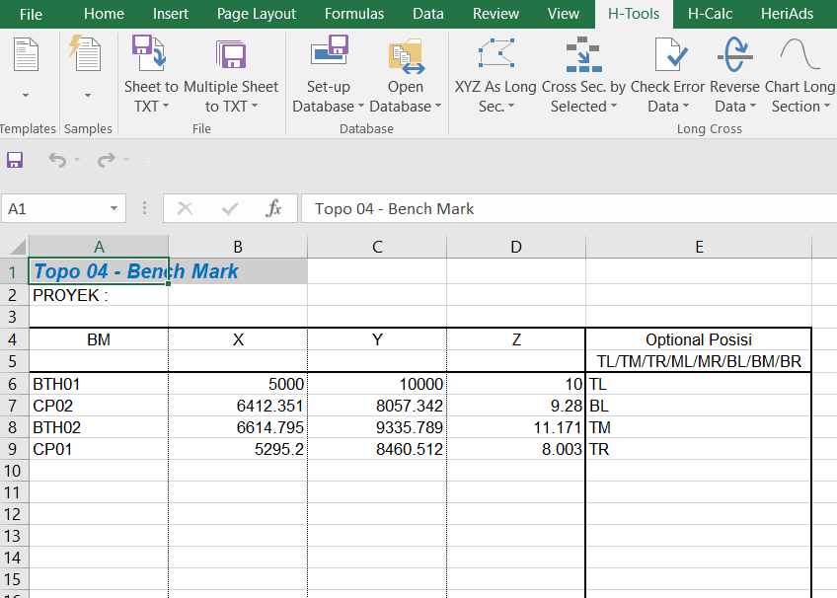
Format Input data Bench Mark adalah seperti di atas, dimana Optional posisi adalah posisi gambar BM (TL = Top Left, TM = Top Middle, TR = Top Right, ML = Middle Left, MR = Middle Right, BL = Bottom Left, BM = Bottom Middle, BR = Bottom Right). Jika tidak diisi maka posisi default adalah TR.
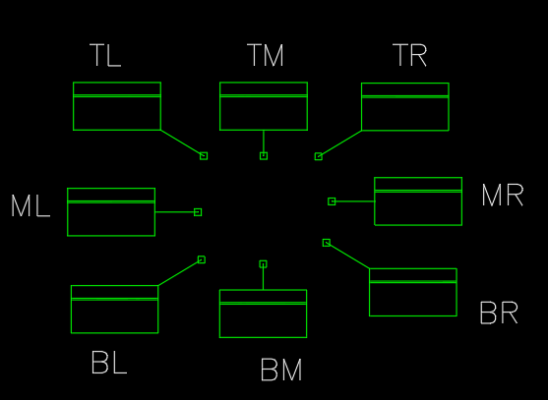

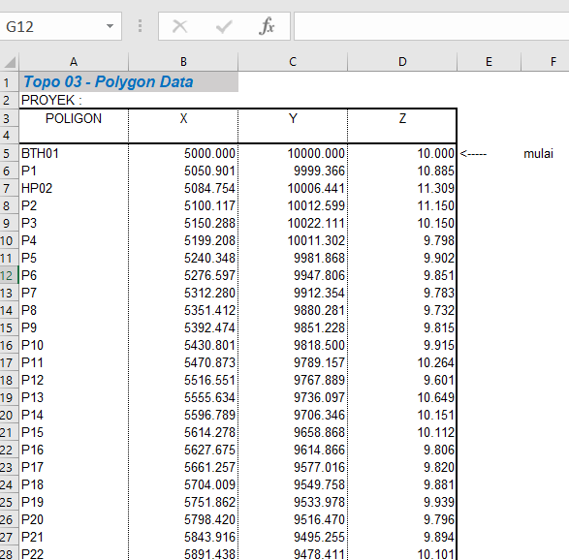

Diatas adalah contoh data poligon.
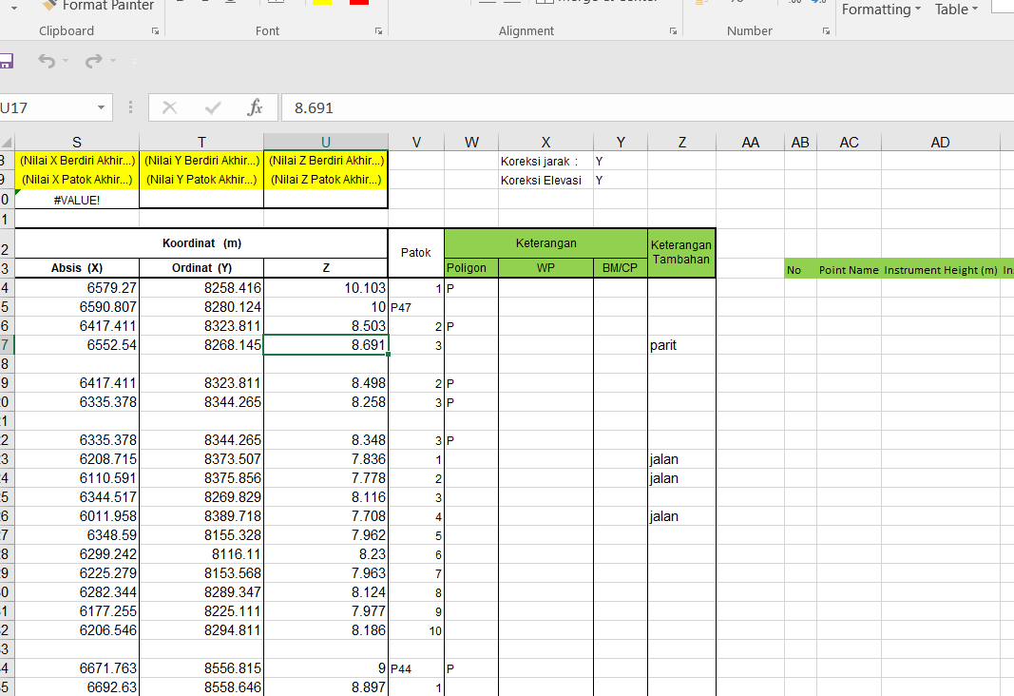
Di atas adalah contoh data situasi yang diukur dengan Total Station, Raw Data diinput dari data Total Station dan dapat di kalkulasi secara otomatis.
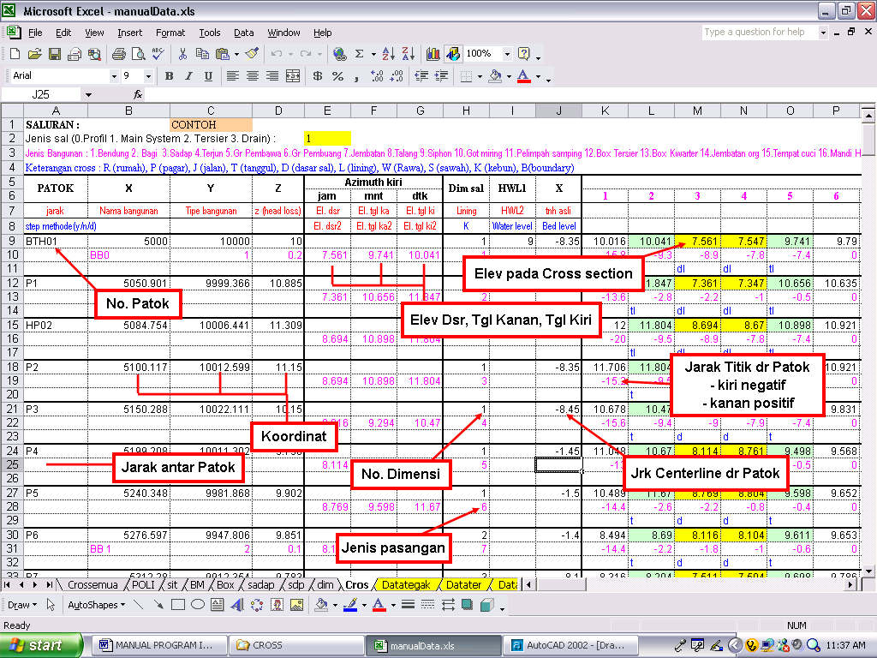
Sedangkan Data Cross Section adalah seperti di atas.
Untuk Running keempat jenis data tersebut digunakan Icon Run Map Data
Data dapat di jalankan dengan pilihan Folder (D) jika akan merunning satu folder atau File (E) jika hanya merunning satu file.

